

Негосударственное образовательное частное учреждение высшего образования «Московский институт психоанализа»

Факультет психологии

Лабораторные работы

по дисциплине: | «Практикум по психодиагностике»

Выполнил студент:
Иванов И.И.
Курс: 4
Группа: ПС5А16/11КП

Проверила:
Малахова Светлана Игоревна

Москва, 2022

1. Название методики - Миннесотский многоаспектный личностный опросник (Minnesota Multiphasic Personality Inventory, MMPI).
2. Автор - С. Хатуэем и Дж. Маккинли
3. Цель – оценка индивидуально – психологических особенностей.
4. Алина, 30 лет
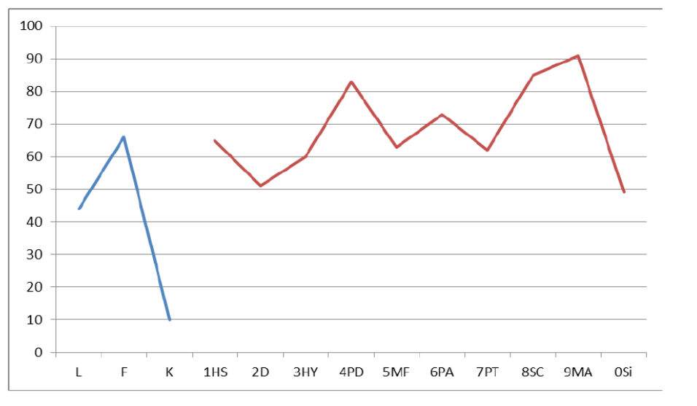

5. Обработка результатов
Показатели лжи в норме, что говорит о достоверности результатов. Характер испытуемой эмоциональной, периодически взрывной
6. Выводы.
Испытуемая целеустремленная и ответственная. Вместе с тем имеются ограничивающие факторы: робость, застенчивость. Стремится к новизне, склонна к организации процесса.
По результатам теста можно сделать выводы:
Общий уровень интеллекта – IQ=106, выше среднего.
Превалирует математическое мышление и вербальный интеллект. Неплохо развито пространственное представление, плохо развита способность выстраивания закономерностей.

